雷柏网站驱动下载设计文档

2015年6月9日 星期二
造梦者团队

目 录
一、整体布局与尺寸 2
二、设计草图 3
三、 导航 4
四、 banner图 4
五、驱动软件下载区 5
六、 版权声明 5
七、命名规则 5
1、导航 5
2、标志 5
3、banner图 5
4、主要内容 5
4、版权声明 5
5、id/class样式命名 5
4、文件命名 5

一、整体布局与尺寸
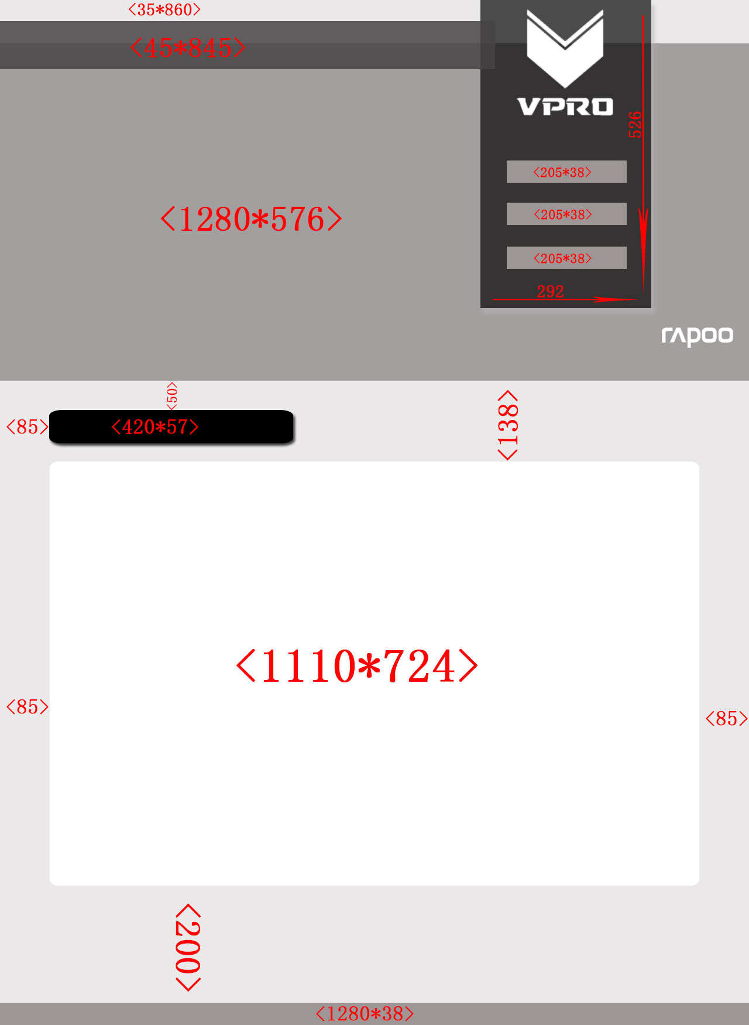
整个页面大小：1280*1750px

二、设计草图
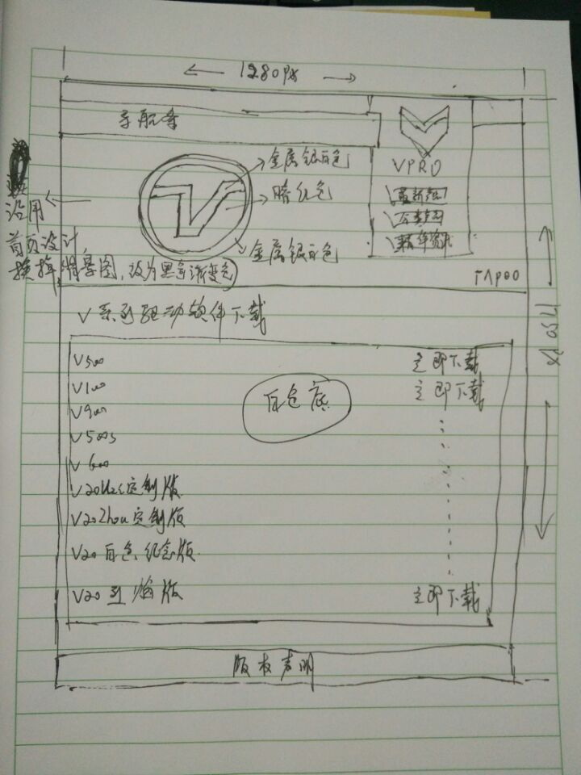

导航
846*82px
 292*526px

设计风格：与主页保持一致

banner图

Banner尺寸：1280*576px

驱动软件下载区
 420*57px
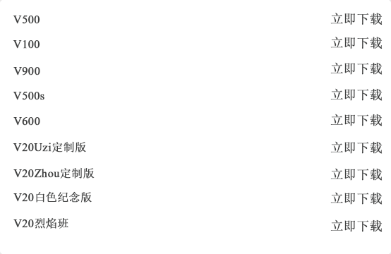
尺寸：1110*724px

版权声明
尺寸：1280*38px

七、命名规则
1、导航：nav；
2、标志：logo；
3、banner图：banner；
4、主要内容：main；如（main_left）
4、版权声明：copyright；
5、id/class样式命名：根据方位和位置命名
4、文件命名：首页效果图、首页尺寸图（根据文件内容来命名）

